檢測隱藏進程
在這個使用案例中，我們展示了Wazuh如何檢測在Linux端點上由Rootkit創建的隱藏進程。在這個使用案例中，您將在Ubuntu端點上部署一個內核模式的Rootkit。

這個Rootkit會從內核模塊列表中隱藏。它還會從ps工具中隱藏選定的進程。但是，Wazuh使用setsid()、getpid()和kill()系統調用來檢測它。

我們的文檔中的恶意軟件檢測部分包含了有關Wazuh如何檢測惡意軟件和rootcheck模組的更多詳細信息。

基礎架構
端點

描述

Ubuntu 22.04

在這個端點上下載、編譯並加載Rootkit。然後，在這個端點上配置Wazuh rootcheck模組進行異常檢測。

配置
在Ubuntu端點上執行以下步驟來模擬一個Rootkit，並運行rootcheck掃描來檢測它。

切換到根用戶並更新此端點的內核：

sudo su
apt update
安裝構建Rootkit所需的套件：

apt -y install gcc git
接下來，在/var/ossec/etc/ossec.conf文件中配置Wazuh agent以每2分鐘運行rootcheck掃描。在<rootcheck>部分中設置frequency選項為120：

<rootcheck>
<disabled>no</disabled>
<check_files>yes</check_files>
<check_trojans>yes</check_trojans>
<check_dev>yes</check_dev>
<check_sys>yes</check_sys>
<check_pids>yes</check_pids>
<check_ports>yes</check_ports>
<check_if>yes</check_if>

<!-- rootcheck execution frequency - every 12 hours by default-->

<frequency>120</frequency>

<rootkit_files>etc/shared/rootkit_files.txt</rootkit_files>
<rootkit_trojans>etc/shared/rootkit_trojans.txt</rootkit_trojans>
<skip_nfs>yes</skip_nfs>
</rootcheck>

重新啟動Wazuh agent以應用更改：

systemctl restart wazuh-agent

攻擊模擬
Ubuntu端點

從GitHub上獲取Diamorphine Rootkit源代碼：

git clone https://github.com/m0nad/Diamorphine
切換到Diamorphine目錄並編譯源代碼：

cd Diamorphine
make

加載Rootkit內核模塊：

insmod diamorphine.ko

現在，內核級Rootkit“Diamorphine”已安裝在Ubuntu端點上。

注意

根據環境，該模塊有時無法加載或正常運行。如果您在最後一步收到錯誤信息“insmod: ERROR: could not insert module diamorphine.ko: Invalid parameters”，請重新啟動Linux端點，然後重試。有時它需要幾次嘗試才能正常運行。

執行kill信號63與在Ubuntu端點上運行的一個隨機進程的PID。這將使Diamorphine Rootkit變得可見。預設情況下，Diamorphine會隱藏自己，所以我們不能通過運行lsmod命令來檢測它。試試看：

lsmod | grep diamorphine
kill -63 509
lsmod | grep diamorphine

在執行這些最後的命令時，您會期望看到空的輸出。在Diamorphine的情況下，向任何進程發送任何kill信號63，無論進程是否存在，都會切換Diamorphine內核模塊的隱藏或顯示。

執行以下命令，看看rsyslogd進程首先是可見的，然後不再可見。這個Rootkit允許您從ps命令中隱藏選定的進程。發送kill信號31可以隱藏/顯示任何進程。

ps auxw | grep rsyslogd | grep -v grep
Output
root 732 0.0 0.7 214452 3572 ? Ssl 14:53 0:00 /usr/sbin/rsyslogd -n

kill -31 <RSYSLOGD的PID>
ps auxw | grep rsyslog | grep -v grep
在執行這個最後的命令時，您會期望看到空的輸出。

下一個rootcheck掃描將運行並警告我們有關使用Diamorphine Rootkit隱藏的rsyslogd進程。

視覺化警報
您可以在Wazuh儀表板中視覺化警報數據。要這樣做，請轉到Security events模塊，並在搜索欄中添加過濾條件以查詢警報。

rule.groups:rootcheck

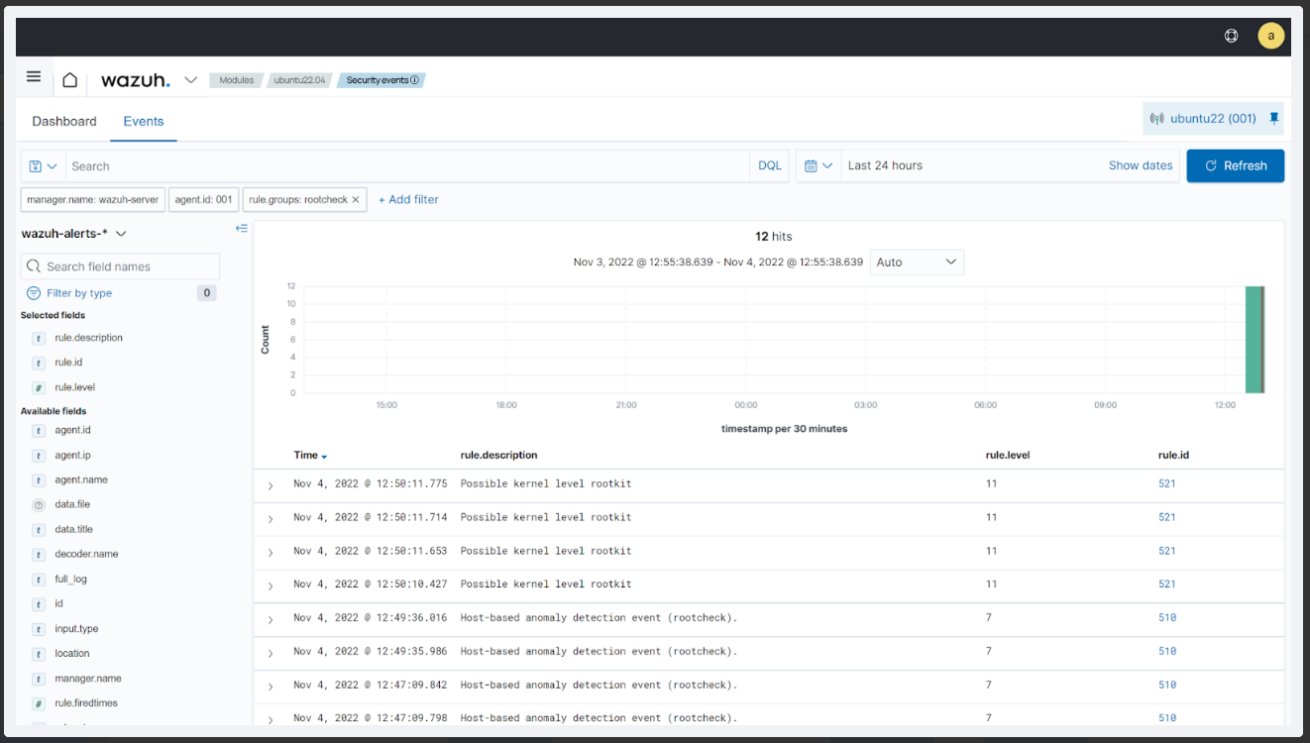

請記住，如果您再次對rsyslogd運行相同的kill -31命令，rsyslogd進程將再次變得可見。隨後的rootcheck掃描將不再生成有關它的警報。

